
МИНИСТЕРСТВО ОБРАЗОВАНИЯ И НАУКИ РЕСПУБЛИКИ ДАГЕСТАН
МО «БУЙНАКСКИЙ РАЙОН»
МКОУ «ВЕРХНЕКАЗАНИЩЕНСКАЯ СРЕДНЯЯ ОБЩЕОБРАЗОВАТЕЛЬНАЯ ШКОЛА №2 ИМЕНИ ГЕРОЯ РОССИИ ДАУДОВА ЗАКИРА АЛИЕВИЧА»
368206, РЕСПУБЛИКА ДАГЕСТАН С.В-КАЗАНИЩЕ ТЕЛ.8-928-682-98-52
Е-mail: vk29051@bk.ru, адрес сайта: http://v-kaza.dagestanschool.ru/
ИНН 0507019915 ОГРН 1070507004160
Справка по целевым программам « О патриотическом воспитании граждан в Республике Дагестан» в Верхнеказанищенской СОШ №2имени Героя России Закира Даудова» за 4 квартал 2018г.
№ | Мероприятия | Класс | Ответств. | Пригл. | Сроки | Кол-во уч-ся
1. | День пожилых | 5-11 кл | Классные руководители | Посещение пожилых учащимися на дому | 1 .10.18г | 283 уч-ся
2. | День учителя.  Живой коридор. Праздничный концерт, посвященный дню учителя | 1-11кл | Зам.дир. по ВР Атагаджиева З.М. Агарагимова М.А.-вожатая | Весь педагогический коллектив | 5 .10.18г | 430уч-ся
3 | День дагестанской культуры и языков  1.Конкурс рисунков «Дагестан мой край родной»  2. Блюда народов Дагестана | 1-11кл | Сариханова П.Р.-рук. ШМО родных языков Сулеменова М.М..Агарагимова М.А. и кл. руков.-ли | Администрация школы | 19.10.18г | 421 уч-ся
4 | Кл. часы, посвященные Дню народного единства | 1-11кл | Классные руководители | Зам.дир. по ВР Атагаджиева З.М. | 28.10.18г | 430уч-ся
5 | Общешкольное мероприятие, на тему «В единстве -наша сила» |  | Зам.дир. по ВР Атагаджиева З.М. Насрутдинова У.М. -учитель-истории |  | 30.10.18г | 246 уч-ся
6. | Вручение наград в Москве за 1место во Всероссийском  сочинении на тему «Имена овеянные славой» |  | Садрутдинова Г.М. |  | 2 .11.18г
7. | Кл./час в 10 кл. на тему: « Это должен знать» каждый» | 10 кл. | Насрутдинова У.М. | Педагоги и родители | 12.11.18г | 20 уч-ся и 15 родителей
8. | Уроки истории в 5-8 классах |  | Кл.рук. |  |  | 136  уч-ся
9. | Мероприятие, посвященное 25 годовщине Дня Конституции РФ |  | Зам. дир. по ВР  Атагаджиева З.М. | Представитель С/совета Джамалутдинов Имамутдин |  | 210 уч-ся
10 | Республиканский конкурс «русская народная сказка |  | Насруллаева Д.Д. |  | 15. 12.18г | 20 уч-ся
11 | День Героя | 6-8 кл | Насрутдинова У.М. | Библиотекарь села- Уцумуева П.Д. Руководитель дома культуры села-Умгайбат К | 7.12.18г | 176 уч-ся

1.10.18г. День пожилых
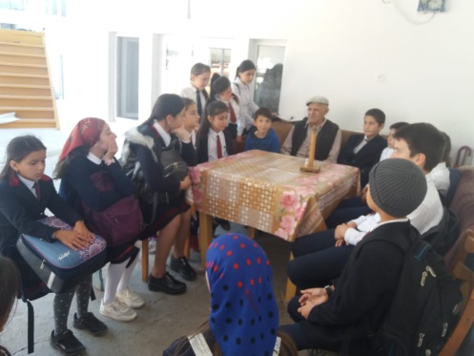
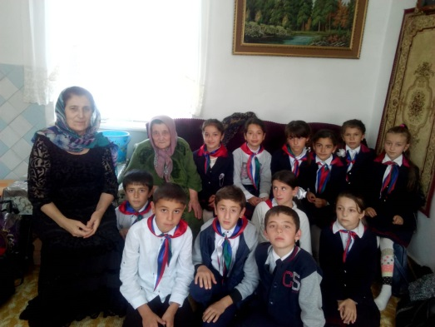
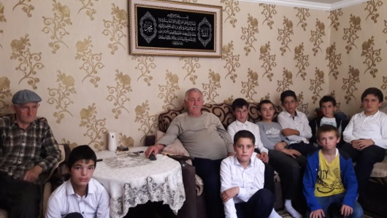

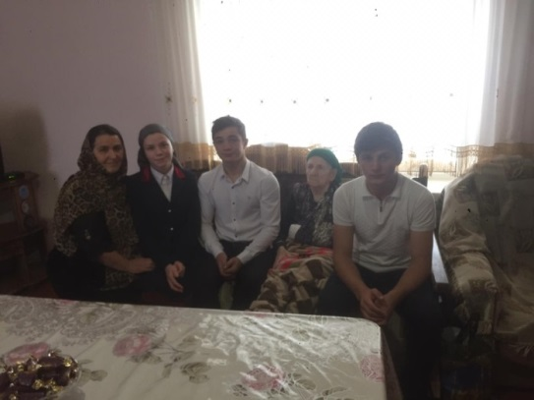
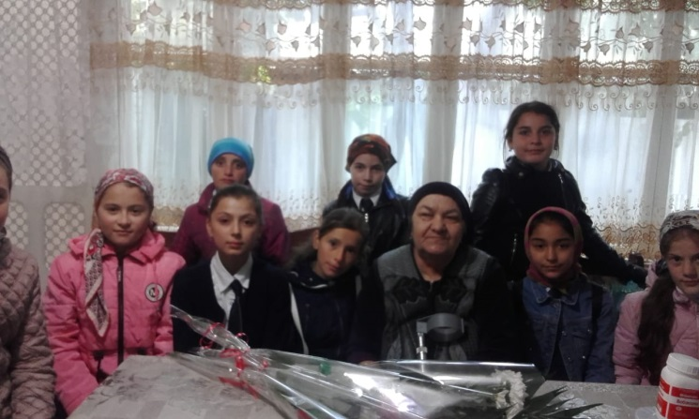

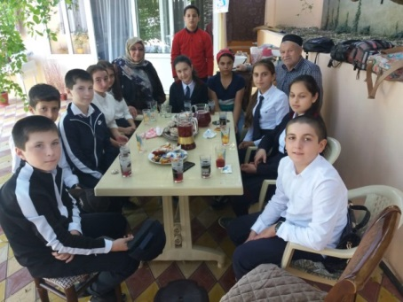

19 .10.18г День дагестанской культуры и языков
1.Конкурс рисунков «Дагестан мой край родной»
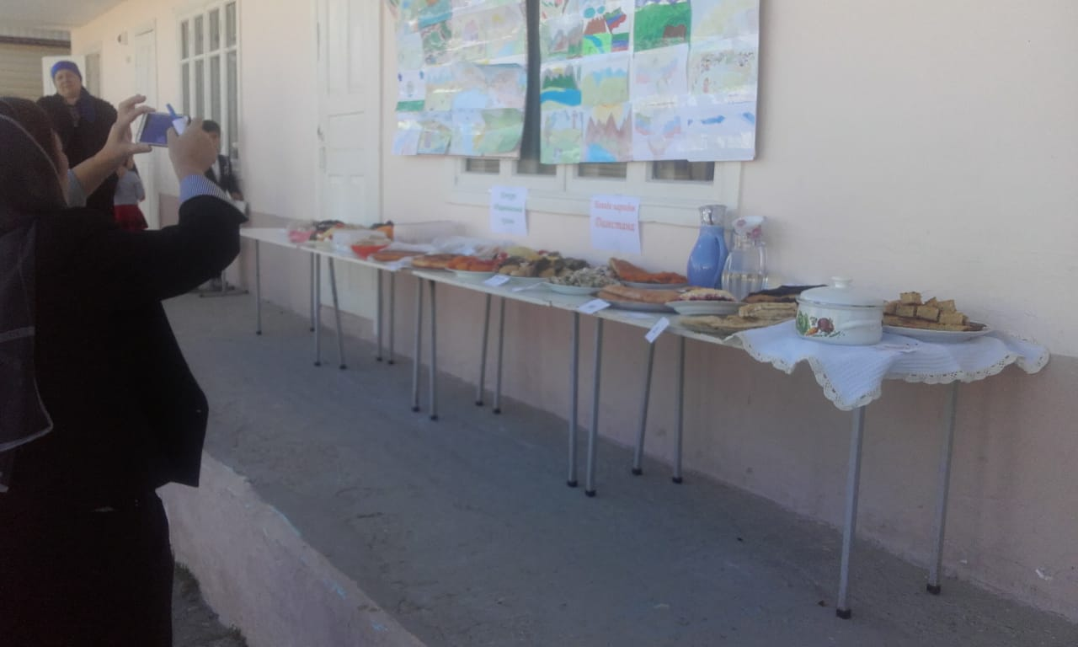
2. Блюда народов Дагестана

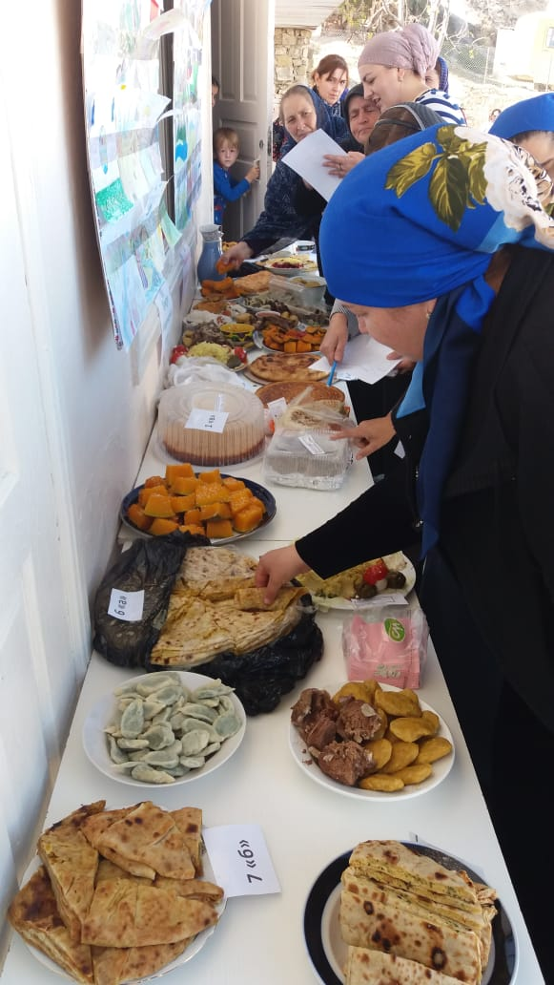

2.11.18г.Вручение наград в Москве за 1место во Всероссийском конкурсе
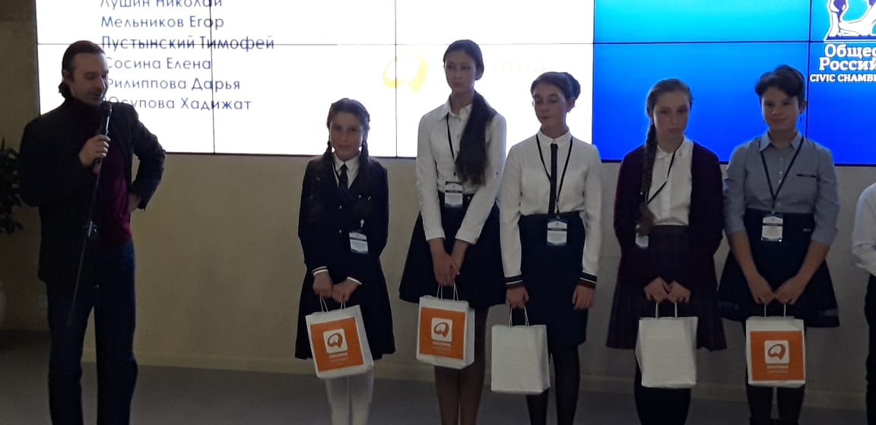
сочинений на тему :«Имена овеянные славой»

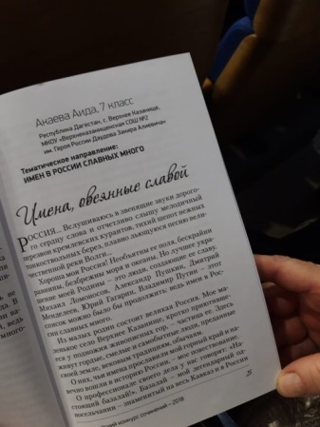
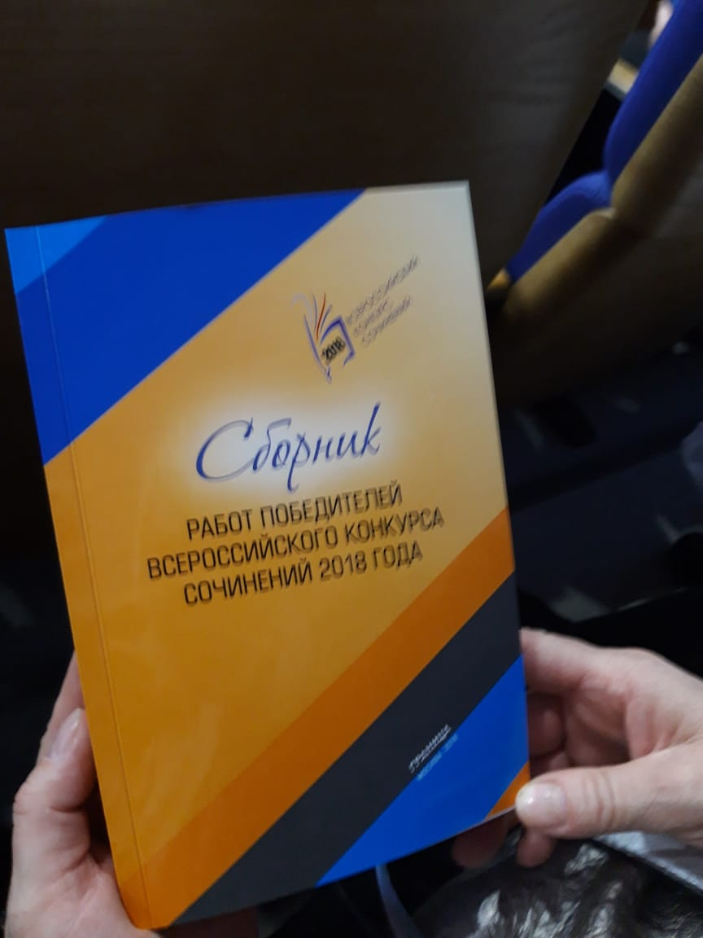

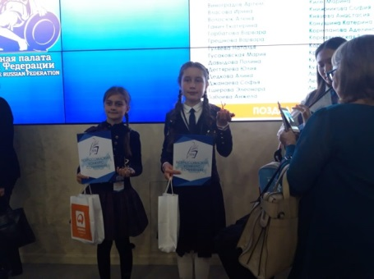
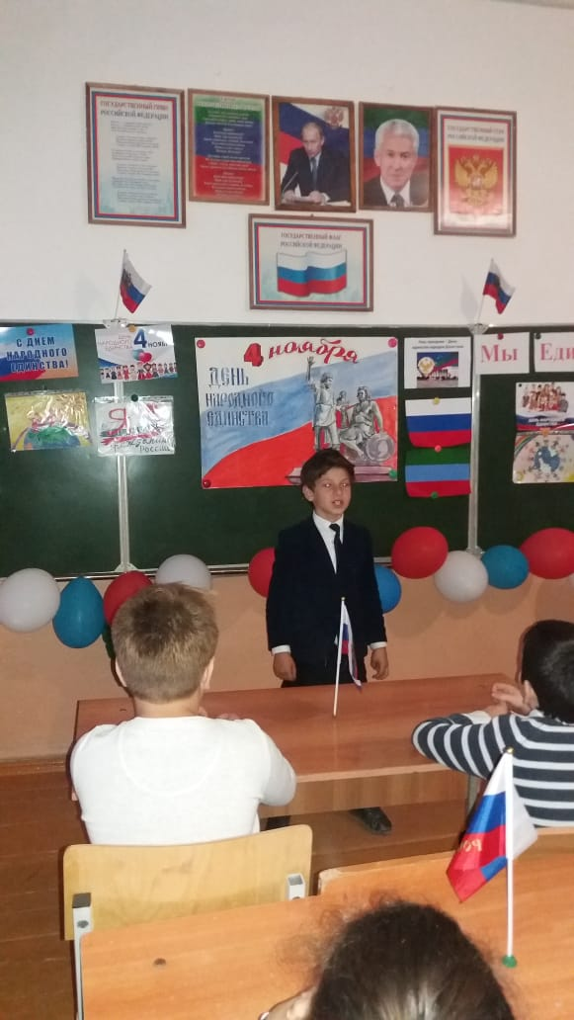
Классные часы, посвященные Дню народного единства

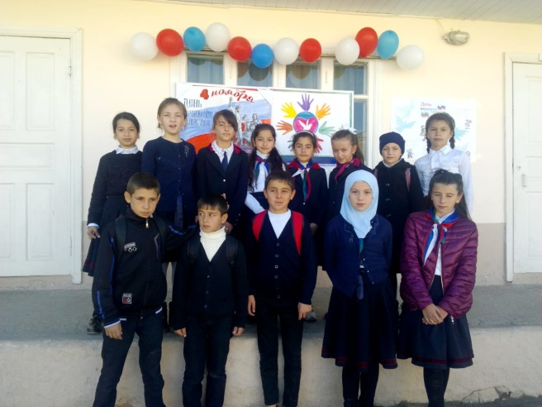
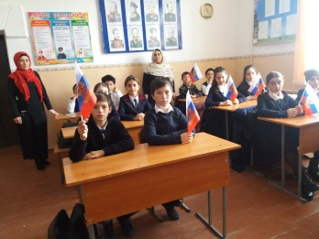
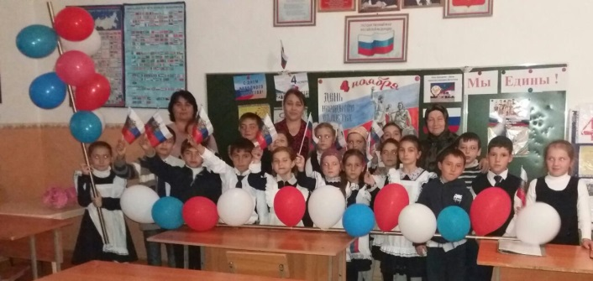
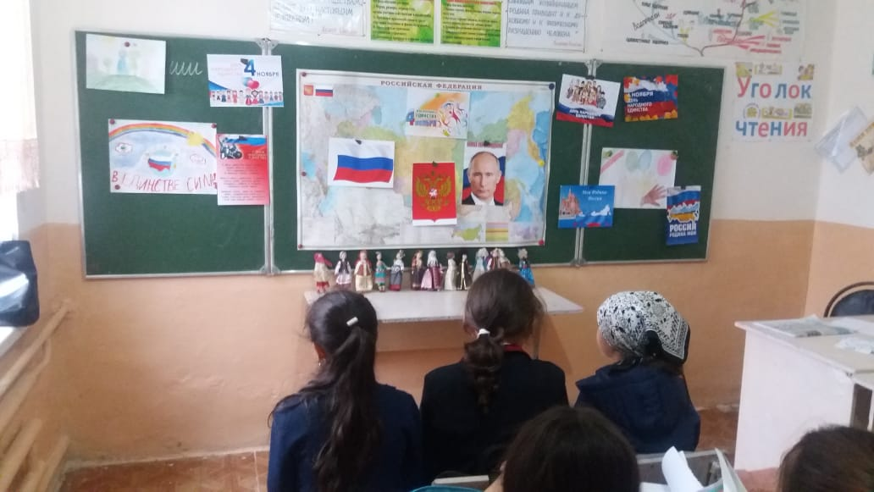

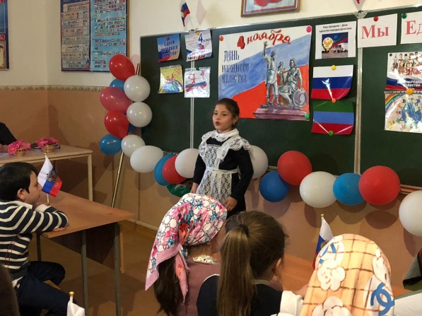
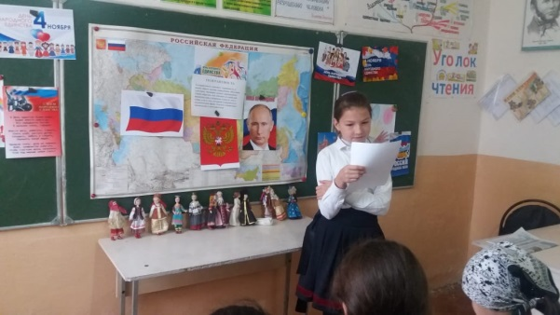
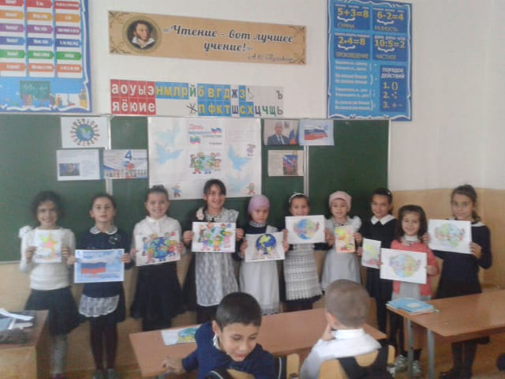
15.11.18г Республиканский фестивальрусской народной сказки
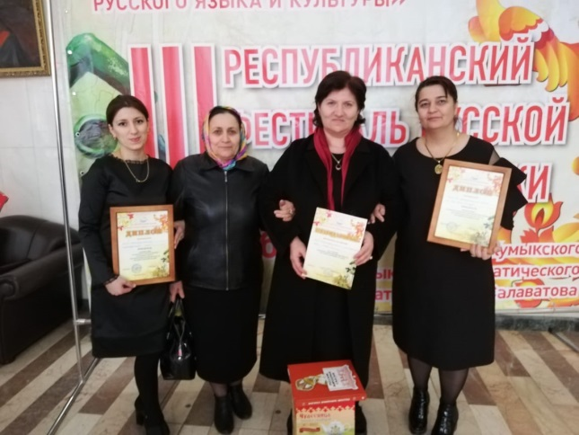
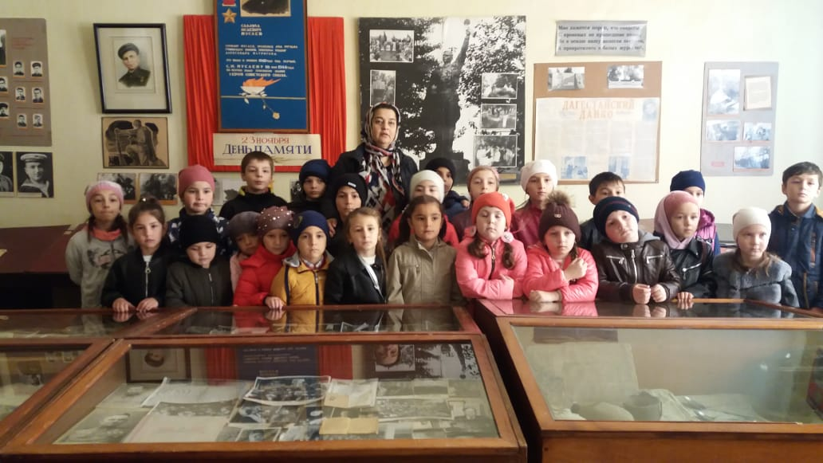
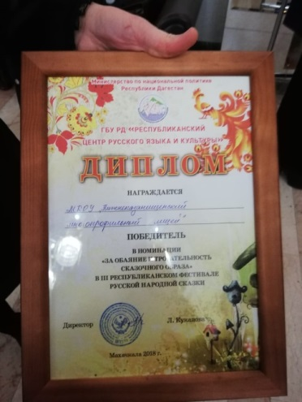

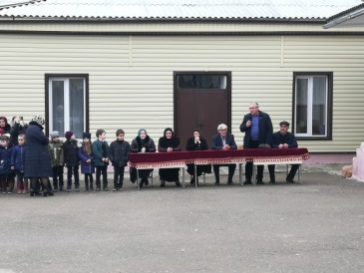
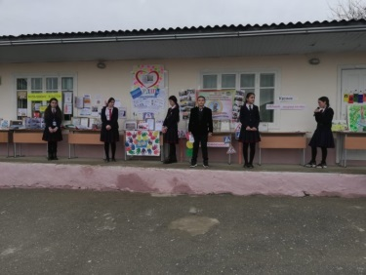
12.12.18гМероприятие,посвященное 25 годовщине конституции РФ

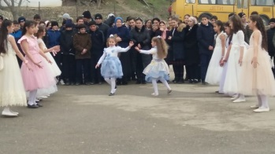

11.12.18г. Классный час «Это должен знать каждый»
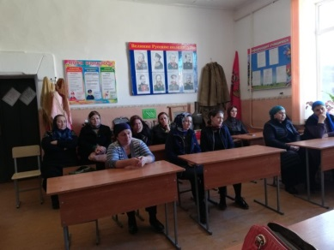
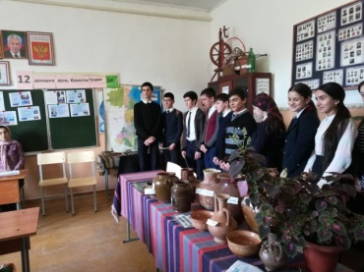

С 8-12 .12.18г. Уроки истории ,посвященные конституции РФ
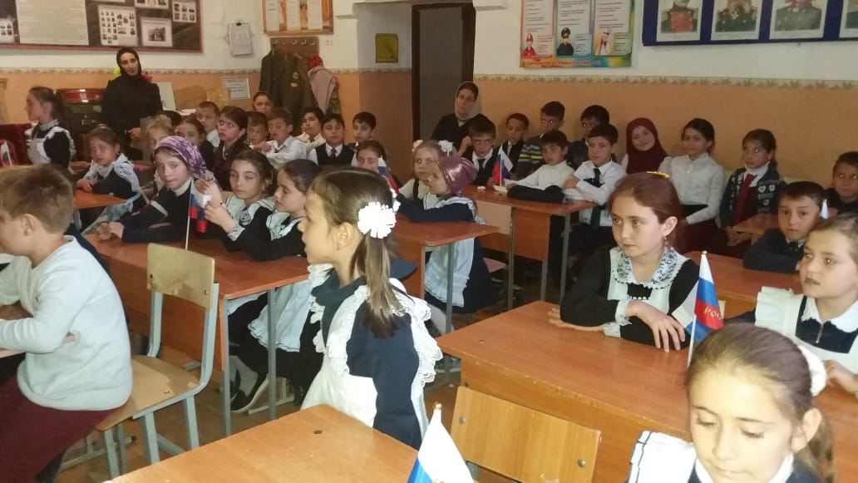
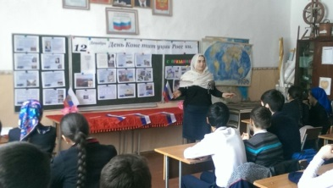

7.12.18г «День героя»
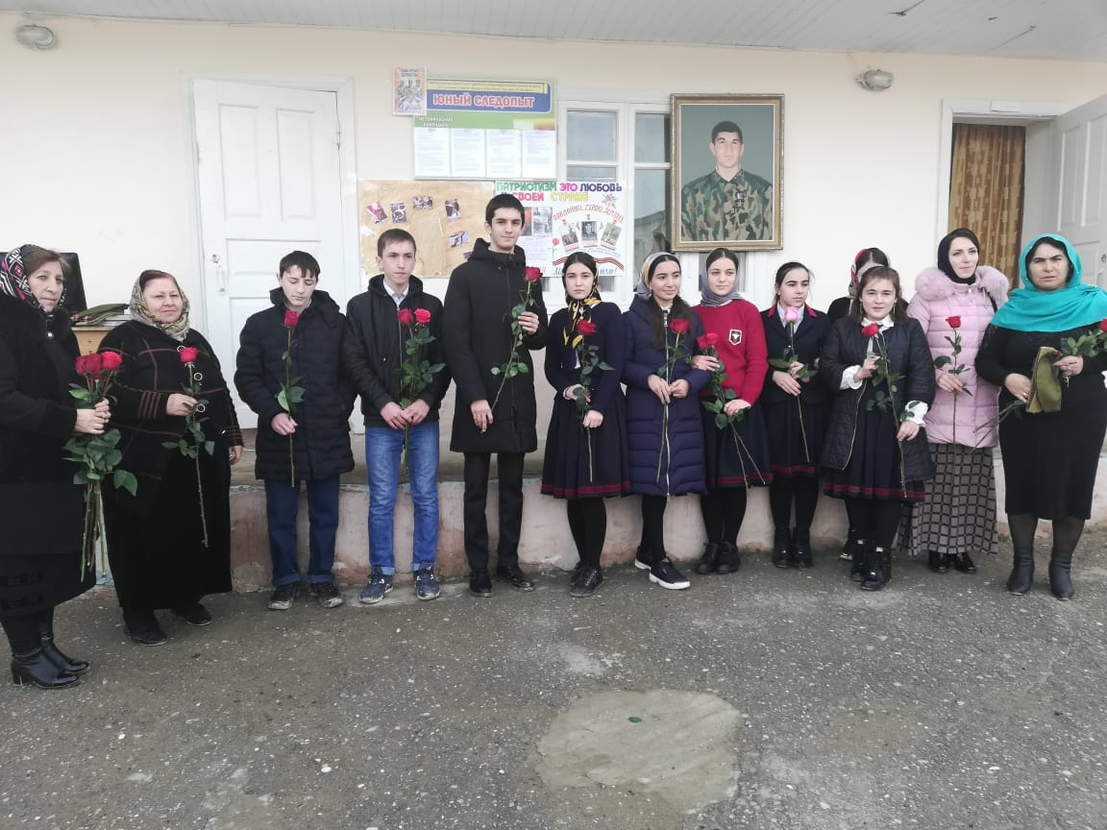I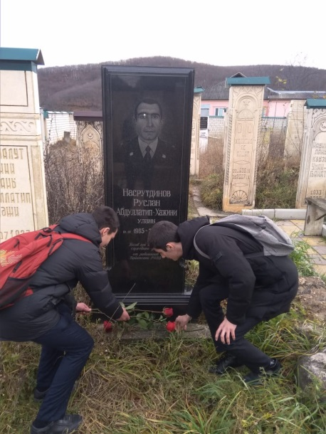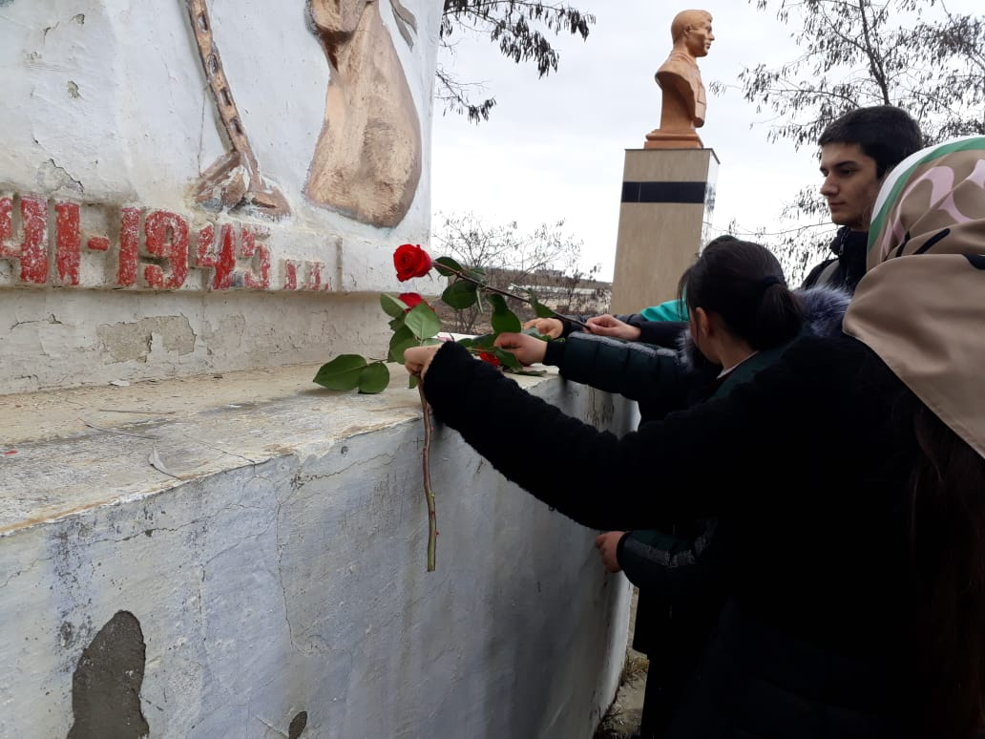 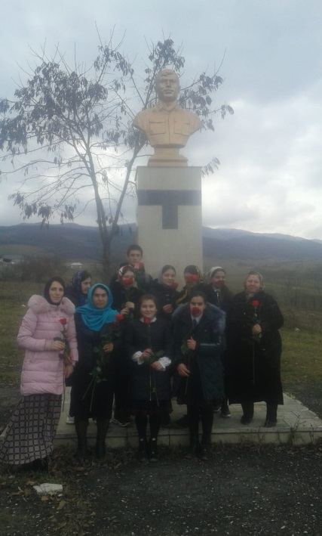
8.12.18гВстреча олимпийского чемпиона Бахтияра Ахмедова в аэропорту.
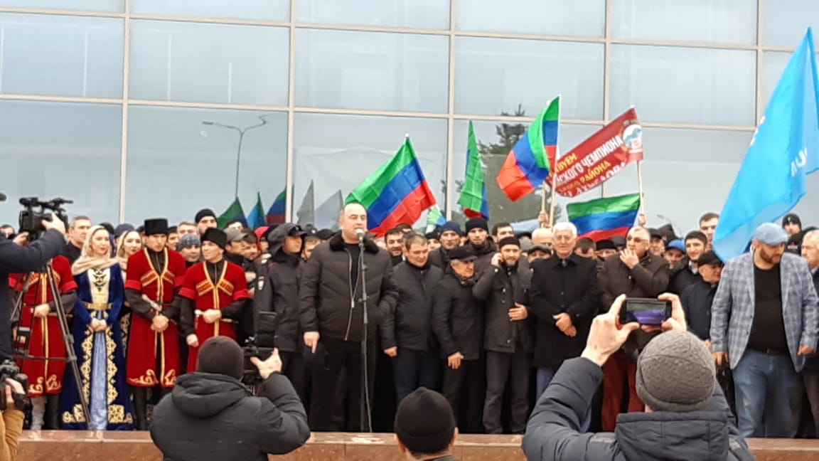
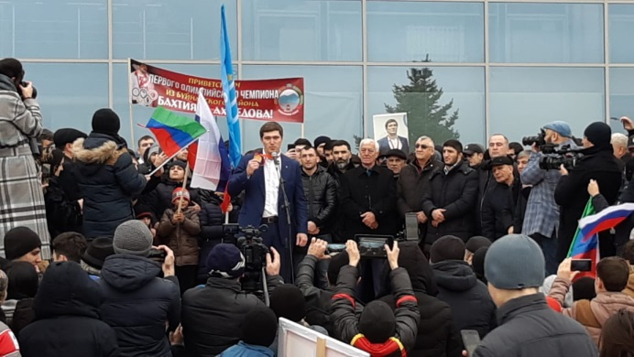

Зам.дир. по ВР Атагаджиева З.М.

